
DFT-8801充电机特性测试仪
技术规范书
Ver:3.0.00

深圳市东宸智造科技有限公司

- 概述
直流充电机特性测试仪是根据国家关于直流电源运行和维护规程的相关要求而派生的一个产品，主要包含稳压精度测量、稳流精度测量、纹波系数测量等功能，同时配备直流充电机特性测试仪数据分析软件，对上传至计算机的测量数据进行各种分析。
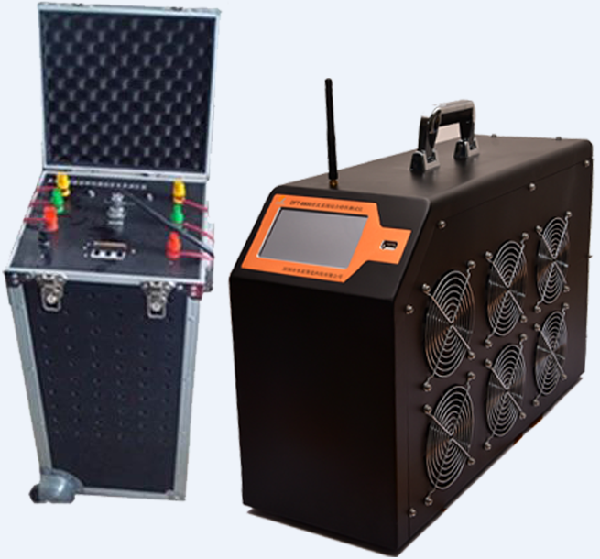
二、功能
综合测试：综合测试显示测量直流电流、测量直流电压、测量交流电压和测量纹波电压，并计算出稳压精度、稳流精度、稳压纹波系数和稳流纹波系数。
稳压精度测量：交流输入电压在额定电压±10%范围内变化，负荷电流在0～100%额定值变化时，直流输出电压在调整范围内的任一数值时其稳压精度。
稳流精度测量：交流输入电压在额定电压±10%范围内变化、输出电流在20%～100%额定值的任一数值， 充电电压在规定的调整范围内变化时，其稳流精度。
纹波精度测量：充电装置输出的直流电压中，脉动量峰值与谷值之差的一半，与直流输出电压平均值之比，计算出出稳压纹波系数和稳流纹波系数。
效率测量：充电装置的交流额定输入功率与直流输出功率之比，效率测量显示测量交流电压、测量交流电流、测量直流电压，测量直流电流，并计算出输入功率、输出功率和效率。
谐波测量：电流谐波测量，主要显示1～25次谐波的状况，包括谐波(或基波)次数、谐波真有效值、谐波含 有率（HR）、总谐波畸变率（THD）等参数。
强大的数据处理功能：可对蓄电池的多项测量结果进行曲线显示、生成报表，并进行综合计算分析，准确判别。
数据分析：包括的综合分析、稳压精度分析、稳流精度分析、纹波系数分析、效率分析、电网谐波分 析和电池放电分析可重新显示原测量界面的内容。
数据上传：此功能允许用户将保存的测量数据上传到计算机以进行各种分析。
系统升级：此功能允许用户使用U盘更新仪表软件。
- 特点
- 使用ARM和DSP以及16M字节的FLASH存储器；
- 仪表使用触摸屏，使操作更简单、方便；
- 可保存、回显测量数据或将其上传到PC机进行分析；
- 模块化结构，设计合理，运行可靠。
- 中文菜单操作，简单易学。
- 可使用USB盘更新仪表软件；
- 在PC机上用直流充电机特性测试仪数据分析软件对测量数据进行详细分；
- 采用大屏幕液晶屏显示，全汉化界面，人机对话方式操作，使用简便。
- 全自动测试：仅需依据充电机技术指标设置相关测试参数，装置就可全自动完成交流电压调整、加载负载电阻、参数测试、自动记录测试值并停止测试等功能。
- 完备的通讯功能，具有RS232通讯接口与USB接口。数据传入计算机，进行入库管理，可进行长期的历史数据保存和分析；利用U盘传递数据，随时测试随时保存、编辑、打印。
- 强大的数据处理功能：可对充电机的多项测量结果、曲线显示、生成报表，并进行综合计算分析，准确判别。
- 采用三相自动数控调压器：输出精度高、功率大，电压稳定度高，单机电流达20A。
- 模块化组合结构：采用模块化组合结构，体积小、重量轻，方便车载运输及在各变电站移动检测。
四、技术参数
主机 | 调压器
工作电源：AC220V±10% | 额定功率：15KVA
直流电压测量：0～300V±0.1% | 输入电压：380V±10%
直流电流测量：0～60A±0.5% | 输出电压：300V～450V
纹波系数：0.01%～10.00%±0.02% | 额定电流：20A
负载电流：1～50A（大电流可定做） | 体积：260×350×600mm
体积：500×360×420mm | 重量:18kg
重量：15kg
内存：128Mbit
适用电压等级：220V、110V

- 直流电源综合测试接线示意图
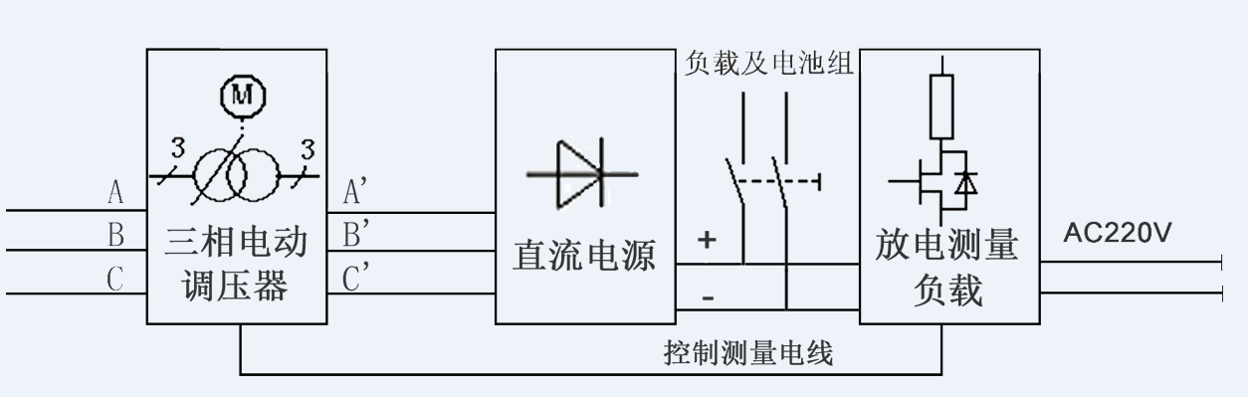

直流电源测试
如图所示，测量连接时需断开直流电源与电池组和负载的连接,三相交流电源接调压装置的输入，三相调压器的输出接直流电源的输入。直流电源的输出接接放电测量负载的输入（注意正负极性，不要接反）。连接放电测量负载与三相调压装置的控制测量电缆。同时放电测量负载接入工作电源AC220V。

